Муниципальное бюджетное общеобразовательное учреждение
средняя общеобразовательная школа № 20 им. В. Куприянова
Сулукского сельского поселения Верхнебуреинского
муниципального района Хабаровского края

Тема: «Математика в календаре»


Выполнила:
Шолохова Светлана
ученица 9 класса МБОУ № 20
руководитель:
Щенников Алексей Сергеевич,
учитель математики и информатики

п. Сулук
2020 г.
Содержание:

Введение………………………………………………………..…………..…3 стр.

I РАЗДЕЛ. ИЗ ИСТОРИИ СОЗДАНИЯ КАЛЕНДАРЕЙ

Календарь и его виды ………………………………...…………..……….... 4 стр.

Первые печатные календари ………………………..………….............…... 7 стр.

II РАЗДЕЛ. МАТЕМАТИЧЕСКИЕ ЗАКОНОМЕРНОСТИ В КАЛЕНДАРЕ

Исследование «Треугольники в календаре» …………………….……….... 9 стр.

Исследование «Пятница 13-е» ………………….…………..……………... 11 стр.

III РАЗДЕЛ. ДЛЯ ЛЮБОЗНАТЕЛЬНЫХ

Математические фокусы и календарь………………..….………..………... 12 стр.

Заключение….…………………………………………..………….………... 13 стр.

Интернет-ресурсы….….………………………………………………........14 стр.

Приложение………………………………………………………………….15-24 стр.

Введение

Мы так привыкли пользоваться календарем, что даже и не вполне отдаем себе отчет в том, как велика в нашей жизни и во всем нашем мышлении роль упорядоченного счета времени; между тем нетрудно видеть, что никакая культура невозможна без него.
Н.И. Идельсон, советский астроном-теоретик

Календарь... Казалось бы, простое слово, но каждый из нас смотрит на него по-разному. Под каким углом мы бы не посмотрели на календарь, суть его всегда остается одна - оповещать нас о сегодняшнем дне. Календарь стал необходимым предметом для человека еще много веков назад и по сей день, он остается главным ориентиром во времени. В наше время нет такого человека, который не знал бы, что такое календарь. Любой из нас с легкостью может назвать, какой сегодня день недели, число, месяц, год.
Двенадцать систематизированных определенным образом числовых таблиц интересны не только ученым, но и любителям математики. Так, многие сборники математических задач, задачи различных математических соревнований, конкурсов и олимпиад содержат задачи, связанные с календарем.
Актуальность: в настоящее время общество не может обойтись без упорядоченного счета времени, поэтому тема не только актуальна, но и интересна
Цель работы: изучить и систематизировать историю и математические закономерности в календаре.
Задачи:
- Прочитать и проанализировать естественнонаучную и художественную литературу.
- Расширить свой кругозор, получить новые знания и умения.
- Обобщить и систематизировать информацию о понятии «календарь».
- Познакомить с собранной информацией сверстников

I РАЗДЕЛ. ИЗ ИСТОРИИ СОЗДАНИЯ КАЛЕНДАРЕЙ

Календарь и его виды

Календарь – система счисления длительных промежутков времени, основанная на периодичности таких явлений природы, как смена дня и ночи, смен фаз Луны, смена времени года.
История календаря и сам календарь произошел из далекой древности. На сегодняшний день нет точной даты возникновения первого календаря. Но можно утверждать, что древние люди, будучи очень наблюдательными, смогли подметить связь между периодической сменой времен года, видом звездного неба и высотой солнца над горизонтом, хотя еще не осознавали причинной связи. Более того, невозможно утверждать, что создание календаря принадлежит какому-либо одному народу. Дело в том, что многие народы и даже эпохи вложили свои знания в то, что сегодня мы называем календарем.
Слово «календарь» происходит от латинского calendae – в Древнем Риме так назывались первые дни каждого месяца (календы). В свою очередь это существительное происходит от архаичного глагола caleo – «провозглашать», «созывать». Это связано с тем, что в Риме начало месяца всегда торжественно провозглашалось особыми жрецами. Затем возникло слово calendarium, что означает «долговая книжка». В Древнем Риме должники платили проценты впервые дни месяца, то есть календы. В современном значении календарь - это способ деления года на удобные периодические интервалы времени, основанный на периодичности видимых движений небесных тел. Основными задачами календаря являются фиксация и изменение интервалов времени. Создать точный календарь можно при условии, что год будет состоять из целого числа суток. Следовательно, составление точного календаря невозможно! Существуют попытки составления точного и удобного календаря, поэтому и типов календарей несколько, например:
- Лунный календарь;
- Солнечный календарь;
- Солнечно – лунный календарь;
- Юлианский календарь («старый стиль»);
- Григорианский календарь («новый стиль») и др.

Лунный календарь основан на древних знаниях о перемещении Луны по
небу. Отслеживая фазы Луны и наблюдая за природными явлениями, люди пришли к выводу, что ритмы окружающего мира согласуются со сменой лунных фаз, а гармония в природе подчинена энергии Луны. Лунный календарь включает в себя 29 или 30 суток. Продолжительность солнечного года не принимается во внимание. Длина года в лунном календаре составляет 354 суток. Лунным календарем до нашего времени пользуется большинство мусульманских стран. А чтобы поставить в соответствие с солнечным календарем ведение сельскохозяйственных работ и общественную жизнь, к короткому году лунного календаря время от времени стали прибавлять тринадцатый месяц. При этом часто возникала путаница. (приложение 1)

Появлению солнечного календаря человечество обязано Древнему Египту. В основе солнечного календаря лежит тропический год, то есть период смены времён года. Истинный солнечный год содержит 365,2422 суток; но гражданский календарь, чтобы быть удобным, должен содержать целое число суток, поэтому в солнечном календаре обычный год содержит 365 сут, а учет дробной части суток (0,2422) происходит раз в несколько лет путем добавления одного дня к так называемому високосному году. Солнечный календарь обычно ориентируется на четыре основные даты – два равноденствия и два солнцестояния. Точность календаря определяется по тому, насколько точно равноденствие приходится на один и тот же день каждого года. (приложение 2)
Солнечно-лунный календарь был создан еще в Древнем Египте. В нем было 12 месяцев по 30 суток и в конце года добавлялось еще 5 суток. Позже Эвергет(египетский царь) предложил один раз в 4 года добавлять одни 366-е сутки. В настоящее время этот календарь используется в Эфиопии.
Также, существуют календари «нового стиля» и «старого стиля». Такими календарями являются Григорианский календарь и Юлианский календарь. (приложение 3)
Юлий Цезарь постановил считать одни годы по 365 суток, другие по 366 суток, чередуя их: три коротких, четвёртый длинный. Все нечётные месяца имели по 31 дню, чётные по 30 дней, кроме февраля, который имел 29 дней, а 30 только в високосные года. Продолжительность года в таком календаре была 365 суток и 6 часов. Этот календарь назывался Юлианским календарём. (приложение 4)

Но этот календарь превышал астрономический год на 11 минут и 14 секунд. К 325 году превышение стало уже 3 суток. Тогда было решено создать новую реформу календаря. Инициатором реформы был римский папа Григорий 13, а разработал её итальянский врач, математик и астроном Алиозий Лилио. В таком календаре сдвинули числа на 10 дней, оставив чередование простых и високосных лет. Если год оканчивается 2 нулями, а число его сотен не делится на 4, то этот год простой, а не високосный. Этот календарь называют Григорианским. Жители России, Европы, США и многие другие используют Григорианский календарь. (приложение 5)
Было много попыток по реформе календаря с изменением длительности недель и месяцев, при которых в каждом месяце было бы одинаковое количество недель, но по разным причинам они были не приняты.
На сегодняшний день календарь является одним из наиболее востребованных видов полиграфической продукции. Современные технологии позволяют печатать календари любых размеров, цветов и форматов. На современном рынке полиграфической продукции календари представлены множеством типов, видов и вариантов.
Если под календарем подразумевать печатное издание в виде таблицы (табель-календарь), где содержится перечень чисел, дней недели, месяцев (реже годов), то выделяют следующие виды календарей:
- Отрывной календарь – карманный или настенный календарь-книжка с отрывными листами, где на одном листе располагается информация по данному дню (реже – неделя или месяц). Нередко используется как настенный календарь.
- Перекидной календарь – настольный или настенный календарь-книжка, у которого по прошествии указанного периода (дня, недели или месяца) перекидываются страницы (например, на «пружине»). К началу XXI века набрал большую популярность, чем отрывной.
- Табель-календарь – календарь в виде таблицы, может быть как карманным, так и настенным или настольным.
- Карманный календарь – малоформатный печатный календарь такого размера, чтобы его можно было положить в карман (то есть не больше почтовой открытки). Выпускается в виде таблицы (как один плотный лист) или книжки (как отрывной карманный календарь).
- Календарь-ежедневник – справочное издание в виде книжки среднего формата в плотной обложке, содержащее, помимо собственно календарных страниц, много другой полезной информации, которая может понадобиться в любое время.

За всю историю своего существования значение слова «календарь» менялось не раз. Но каждое новое значение, так или иначе, соотносилось с понятием времени и проблемой его измерения. Первый в мире календарь появился уже примерно в трехтысячном году до нашей эры, в Европе, в Stonehenge (Стоунхэндж), где само по себе является своего рода календарем. Но в те времена, конечно же, проблема времени не была столь актуальна, как в современном мире. Календарь тогда был, скорее, методом познания окружающей действительности, попыткой осмыслить и понять закономерности земного бытия.

Первые печатные календари

История печатных календарей началась в Древнем Риме.
Именно древние римляне впервые стали составлять списки, в которых указывались религиозные праздники, дни рождения императоров дни заседаний Сената. Самый древний из таких рукописных календарей относится к 354 году.
Первым в мире настенным печатным календарем, в виде одного листа бумаги с размером 67х72 см, был «астрономический календарь» 1448 года, изданный Иоганном Гутенбергом.
В Средние века составлением календарей ведала Церковь. Обычно такой календарь называли «Часослов», и представлял он собой «церковную книгу» с указанием дней, когда полагалось чтить тех или иных святых. В 1491 году был издан первый кириллический календарь «Часослов» немцем Швайпольтом Фиолем. В «Часослове» год начинался с сентября, а каждый месяц имел свое название, количество дней, длительность дня и ночи. Также, в «Часослове» числа месяцев обозначались кириллическими цифрами и были вынесены на боковые поля. Сам текст состоял из названий праздников, а важнейшие из них были выделены красным цветом. Название месяцев в «Часослове» были схожи с русскими.
В 1522 году Франциском Скориной был написан кириллицей на старославянском языке «Соборник», включающий в себя первые календарные сведения. В «Соборнике» упоминались первые сведения о количестве дней, знаках Зодиака, длительности дня и ночи, предсказания затмений Солнца и Луны, расчет Пасх на 20-ти летний период и др.
В 1581 году в России выходит первый календарь «Хронология», отпечатанный в типографии Ивана Федорова. Это был однолистный календарь, представленный в стихах Андреем Рымшей на старобелорусском языке с народными названиями месяцев. В календаре «Хронология» год начинается с сентября, что соответствовало византийскому календарю конца 15 века. Единственный экземпляр печатного календаря «Хронология» хранится в Российской национальной библиотеке Санкт-Петербурга.
В России печатные календари хорошо были известны с XVII века. Один из них был издан в 1670 году и назывался «Годовая разпись, или Месячило».
При Петре I начался постоянный выпуск настенных календарей. Самый замечательный из них – «Брюсов Календарь», изданный в шести таблицах, где «расписания» дней сопровождались предсказаниями погоды и урожаев. Название календарь получил по имени составителя – Якова Брюса, сподвижника царя и одного из самых образованных людей своего времени. Был Брюс астрономом, математиком, географом, ботаником, геологом … .
Только в 1704 году в Санкт-Петербурге в «Лексиконе» было официально напечатано слово «Календар», до того употреблялось название «Мясецяцеслов».
В 1727 году исключительное право на издание календарей получила Санкт-Петербургская Академия наук. Выпускаемые ею календари – месяцесловы содержали множество сведений по астрономии, географии, метеорологии, истории. Однако стоили дорого и были доступны далеко не каждому.
В начале XX века знаменитый московский издатель Иван Дмитриевич Сытин наладил выпуск красочно оформленных и дешёвых календарей. Их общий тираж был огромным по тем временам – 6 миллионов экземпляров.
Эти настольные календари, например, «Всеобщий русский календарь», «Общеполезный календарь», позволяли не только ориентироваться в днях недели и числах – читатель находил в них полезные сведения из разных областей знания: сведения об императорской семье, статистические данные, расписания ярмарок, карту железных дорог, образцы заполнения векселей. Именно Сытин позже начал выпускать и популярный до сих пор отрывной календарь.
В современную эпоху календарь имеет не менее важное значение. Он имеет бумажный и электронный формат. Наверняка нет такого человека, который бы не пользовался календарем. И мне стало интересно, что думают ученики нашей школы о важности календаря и есть ли среди них те, кто не пользуется календарем. Я провела анкетирование и получила следующие результаты.

РАЗДЕЛ II. МАТЕМАТИЧЕСКИЕ ЗАКОНОМЕРНОСТИ В КАЛЕНДАРЕ
ИССЛЕДОВАНИЕ «ТРЕУГОЛЬНИКИ В КАЛЕНДАРЕ»

Задача. Если в календаре 2016 года соединить числа 10, 20 и 30 января, то получится равнобедренный прямоугольный треугольник.
Решение.
Для удобства решения задачи, можно использовать календарь, в котором числа записаны на клетчатой бумаге. (приложение 6)
Из календаря видно, что треугольники с вершинами в числах 30 – 9 – 10 и 10 – 13 – 20 – прямоугольные, с прямыми углами в вершинах с числами 9 и 13 соответственно. Ясно, что стороны 9 – 30 и 10 – 13 равны; аналогично равны стороны 9 – 10 и 13 – 20. Отсюда, треугольники 30 – 9 – 10 и 10 – 13 – 20 равны по двум катетам. Из равенства треугольников следует равенство соответствующих их сторон 10 – 30 и 10 – 20.
Так как сумма углов в треугольнике равна 180˚, получаем, что сумма острых углов в треугольнике с вершинами в числах 9 – 10 – 30 равна 90˚. Следовательно, сумма углов, дополняющих угол 10 до развернутого угла, равна сумме острых углов треугольника 9 – 10 – 30. Значит, угол 10 тоже равен 90˚. Итак, треугольник с вершинами в числах 10 – 20 – 30 является равнобедренным и прямоугольным.
Данную задачу можно переформулировать в утверждение: в календаре 2016 года при соединении чисел 10, 20 и 30 января получается равнобедренный прямоугольный треугольник.

Гипотеза 1. Попробуем расширить утверждение: если в календаре любого года соединить числа 10, 20 и 30 января, то получится равнобедренный прямоугольный треугольник.
Расположение чисел 10, 20 и 30 в январе будет зависеть от того, каким днем недели будет 1 января. (приложение 7)
Анализируя рисунки, мы видим, что существует шесть различных вариантов расположения дат в январском календаре. При этом существует всего три существенно различных ситуаций расположения чисел 10, 20 и 30. Остальные получаются из первых двух, горизонтальными сдвигами треугольника. (приложение 8)
Для первого случая доказательство, что полученный треугольник – равнобедренный и прямоугольный, приведено в задаче. Рассуждения для второго случая будут аналогичными.
Вывод. Календари обладают следующей особенностью: если в календаре любого года соединить числа соответствующие 10, 20 и 30 января, то получится равнобедренный прямоугольный треугольник, за исключением случаев, где центры клеток с числами 10, 20 и 30 лежат на одной прямой.

Гипотеза 2. Попробуем расширить утверждение: если в календаре соединить числа 10, 20 и 30 любого месяца, то получится равнобедренный прямоугольный треугольник или отрезок.
Проверим это утверждение на календаре 2016 года. (приложение 9)
Получим тоже три различных ситуации расположения чисел 10, 20 и 30 в году.
Вывод. Календари обладают следующей особенностью: если в календаре соединить числа 10, 20 и 30 любого месяца, то получится равнобедренный прямоугольный треугольник, за исключением случаев, где центры клеток с числами 10, 20 и 30 лежат на одной прямой
Заметим, что первая ситуация получается, если первое число месяца приходится на воскресенье, понедельник и вторник. Вторая ситуация получается, если первое число месяца приходится на среду, четверг и пятницу. Если первое число приходится на субботу, то получаем, что числа 10, 20 и 30 лежат на одной прямой.
Теперь проверим 2 гипотезу на календаре 2013 года. (приложение 10)
Из рисунков видно, что получаются треугольники или отрезки. Проведя доказательства, делаем вывод, что получаются равнобедренные прямоугольные треугольники.
Вывод. Календари обладают следующей особенностью: если в календаре любого месяца соединить числа, отстоящие друг от друга на 10 единиц, то получится равнобедренный прямоугольный треугольник, за исключением случаев, где центры клеток с числами 10, 20 и 30 лежат на одной прямой.

ИССЛЕДОВАНИЕ «ПЯТНИЦА 13-е»

Пятница 13-го числа любого месяца – распространенная примета, по которой в такой день следует быть особенно готовым к неприятностям и остерегаться неудач. Мне захотелось выяснить, какое максимальное (минимальное) число пятниц в одном году может попадать на число 13.
С незапамятных пор в Вавилоне 12 считалось священным числом. Превышение этого рубежа воспринималось, как дурной знак, отсюда число 13 суеверные люди считают несчастным, испытывают перед ним страх и стараются избежать этого числа. Но страх ещё усиливается, когда число 13 попадает на пятницу в году.
Год | День недели, выпавший на 1 января | Пятница 13
2007, не високосный | Понедельник | Апрель, июль
1996, високосный |  | Сентябрь, декабрь
2013, не високосный | Вторник | Сентябрь, декабрь
2008, високосный |  | Июнь
2014, не високосный | Среда | Июнь
1992, високосный |  | Март, ноябрь
2009, не високосный | Четверг | Февраль, март, ноябрь
2004, високосный |  | Февраль, август
2010, не високосный | Пятница | Август
1998, високосный |  | Май
2011, не високосный | Суббота | Май
2000, високосный |  | Октябрь
2006, не високосный | Воскресенье | Январь, октябрь
2012, високосный |  | Январь, апрель, июль

Выводы:
1. Какой бы ни был год (високосный или не високосный) не может быть года, в котором 13 – е число хотя бы один раз не пришлось на пятницу.
2. Минимальное число пятниц, приходящихся на 13 число – одна. В не високосный год пятница 13-е может быть только: в мае, или в июне, или в августе. В високосном году пятница 13-е может быть только: в мае, или июне, или октябре.
3. Максимальное число пятниц приходящихся на 13 число три. В не високосный год (год начинается с четверга) пятница 13-е выпадает: на февраль, март и ноябрь. В високосном году (год начинается с воскресенья) пятница 13-е выпадает на: январь, апрель и июль.

РАЗДЕЛ III. ДЛЯ ЛЮБОЗНАТЕЛЬНЫХ
МАТЕМАТИЧЕСКИЕ ФОКУСЫ И КАЛЕНДАРЬ

На принципе закономерностей, полученных в ходе исследования календаря, строятся несколько фокусов «быстрых вычислений».
1. Фокус-предсказание. В этом фокусе фокусник может показать свой дар прорицания и умеет производить в уме быстрое сложение нескольких чисел. Попросите зрителя обвести на настольном календаре в любом месяце любой квадрат из 16 чисел. Бегло взглянув на него, вы записываете на листке предсказание, кладете его в конверт и отдаете на хранение зрителю. Затем просите зрителя выбрать любое число в этом календаре, обвести его кружком и вычеркнуть все числа, находящиеся в той же строчке и том же столбце, что и только что обведенное число. В качестве второго числа зритель может обвести кружком любое число, оставшееся незачеркнутым. После этого он должен вычеркнуть третье число, а соответствующие строчка и столбец вычеркиваются.
В финале вы эффективно предлагаете достать из конверта листок и убедиться, что на нем заранее вами была написана именно эта сумма чисел.
Чтобы это сделать, вам нужно было сложить два числа, находящихся на двух диагонально противоположных углах квадрата и найденную сумму удвоить.

2. Фокус с нахождением суммы. В этом фокусе фокусник очень быстро может отгадать сумму чисел, входящих в обведенный квадрат на календаре. Для этого попросите зрителя обвести на настенном календаре в любом месяце квадрат, содержащий 16 чисел. Бегло взглянув на него и производя в уме необходимые вычисления, называете сумму всех чисел, попавших в этот квадрат.
Чтобы это сделать, вам нужно было умножить сумму двух чисел, стоящих на противоположных концах любой диагонали, обведенного квадрата, на 8.
3. Вычисление вслепую. На этот раз вообще не смотрим на календарь. Попросите зрителя выбрать на настенном календаре любой месяц и обвести на нем какой-нибудь квадрат, содержащий 9 чисел. Попросите назвать наименьшее из чисел, попавших в этот квадрат. Через пару мгновений называете сумму этих 9 чисел.
Чтобы это сделать, вам нужно прибавить к названному числу 8 и результат умножить на 9.

ЗАКЛЮЧЕНИЕ

В ходе работы над проектом мною были выделены интересные особенности и закономерности календаря. На основании проделанной работы и полученных результатов проекта, можно утверждать, что календарь можно использовать не только по прямому назначению, но и на уроках математики и во внеклассной работе.
Так, материалы исследований и закономерностей в календаре можно применять как нестандартные задачи на уроках геометрии при изучении темы «Прямоугольные треугольники», на уроках математики в теме «Сложение натуральных чисел». Знания, приобретенные в ходе работы над проектом, могут пригодиться даже для успешного решения олимпиадных задач по математике.

Интернет-ресурсы
https://yandex.ru/turbo?text=https%3A%2F%2Fribalych.ru%2F2014%2F09%2F03%2Faktualnost-kalendarya%2F
https://uspeh-print.in.ua/aktualnost-kalendarej/
http://www.worldisblackandwhite.com/2012/03/blog-post_9101.html
https://www.life-moon.pp.ru/
https://www.liveinternet.ru/community/1726655/post441381028
https://ru.wikipedia.org/wiki/%D0%9A%D0%B0%D0%BB%D0%B5%D0%BD%D0%B4%D0%B0%D1%80%D1%8C

Приложения
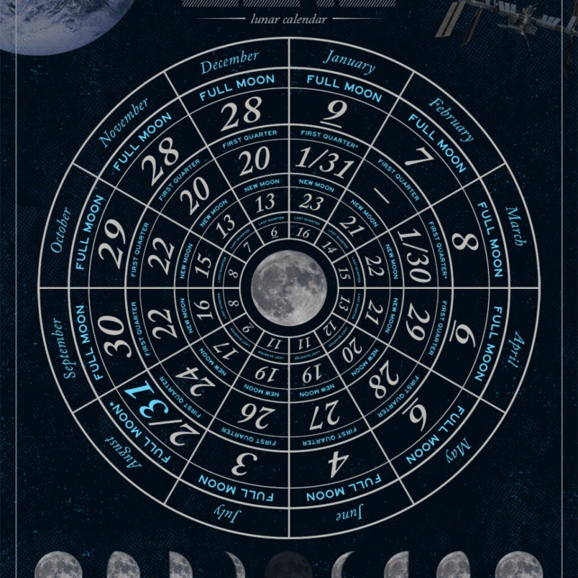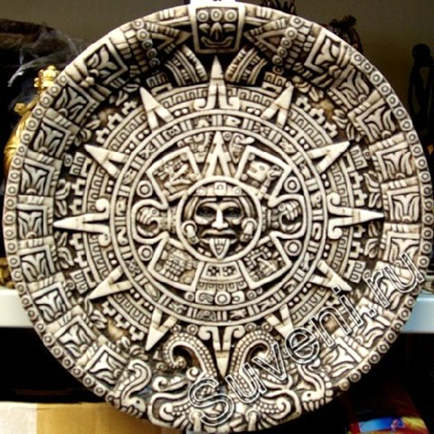
Приложение 1. Приложение 2.

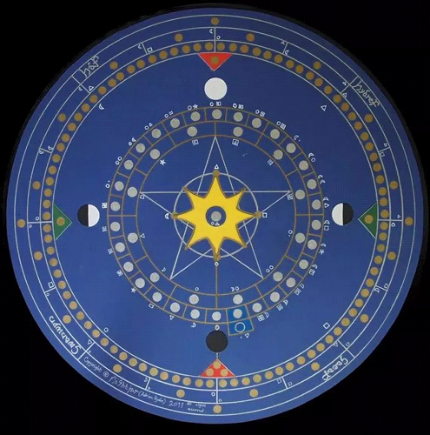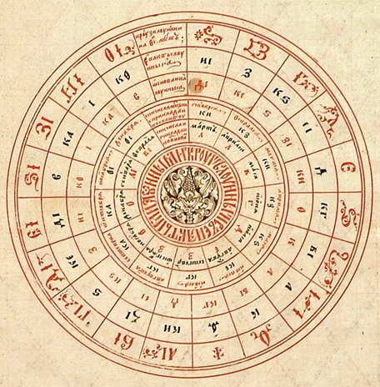
Приложенние 3. Приложение 4.

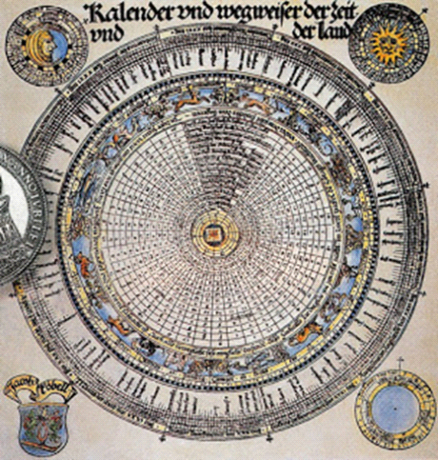
Приложение 5.

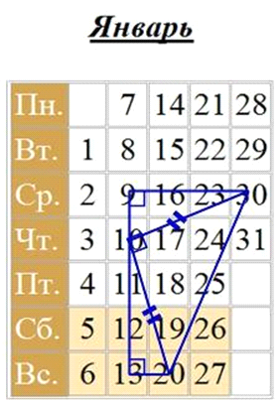
Приложение 6.

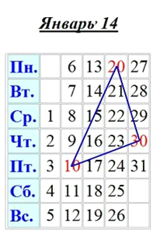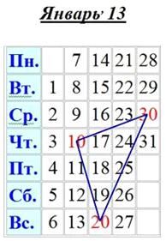
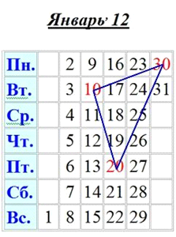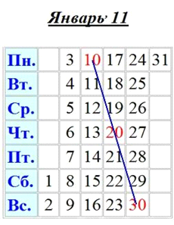
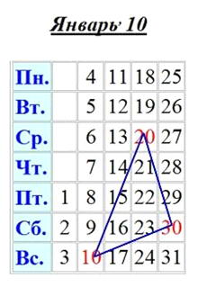
Приложение 7.

Приложение 8.
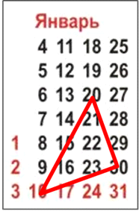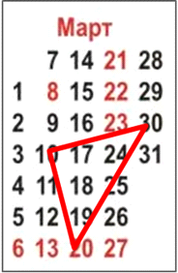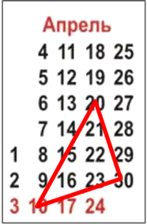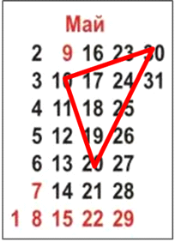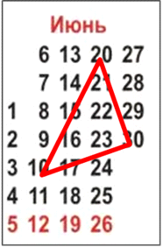
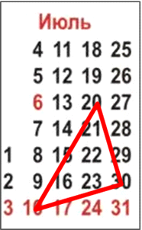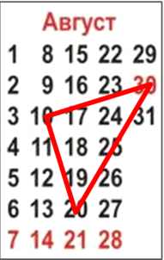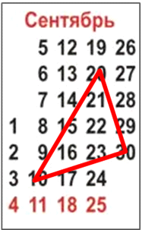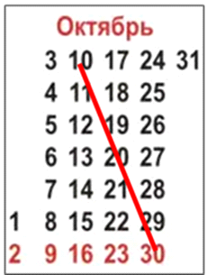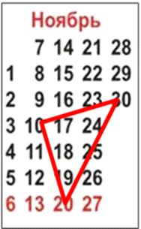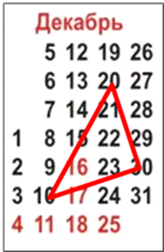

Приложение 9.

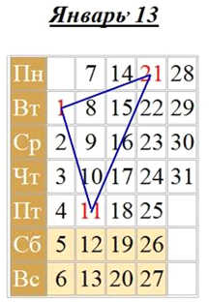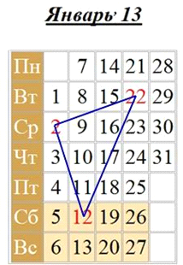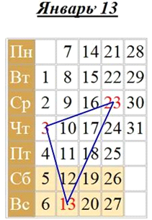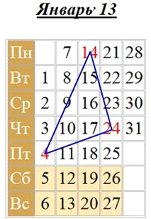
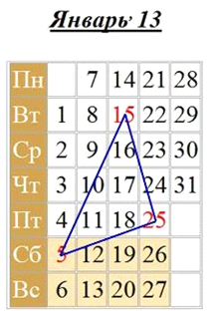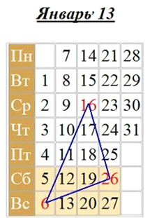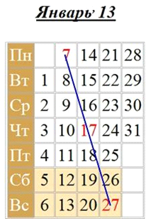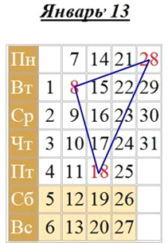
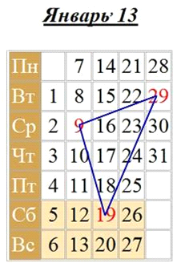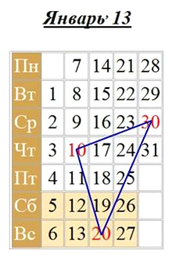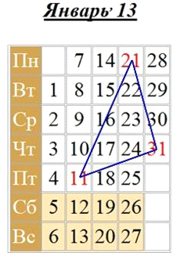
Приложение 10.
ЗАНИМАТЕЛЬНЫЕ ЗАКОНОМЕРНОСТИ В КАЛЕНДАРЕ
• Любой не високосный год начинается и заканчивается одним и тем же днем недели (2013 год начался со вторника и вторником закончился). Високосный год заканчивается со сдвигом на 1 день недели (2012 год начался с воскресенья, а закончился понедельником).
• В високосный год на один и тот же день недели в году приходятся:
а) 1 января и 1 октября;
б) 1 февраля, 1 марта и 1 ноября;
в) 1 апреля 1 июля;
г) 1 сентября и 1 декабря.
• Если в некотором году 1 января – понедельник, а 1 октября – вторник, то год будет високосный.
• Все месяцы как високосного, так и не високосного года, можно разделить на 7 групп по признаку, на какой день недели приходится 1 число месяца.
1 группа: январь и октябрь;
2 группа: февраль, март и ноябрь;
3 группа: апрель и июль;
4 группа: май;
5 группа: июнь;
6 группа: август;
7 группа: декабрь и сентябрь.
• В году будет больше тех дней недели, с которых они начинаются. Так, 2009 год – не високосный, начался и закончился четвергом, значит, четвергов в году будет 53, а остальных дней недели 52.
• Четные (нечетные) недели месяца повторяются через 2 недели, если первая четная среда 2 числа, то следующие четные приходятся на 16, 28.

ИНТЕРЕСНЫЕ ФАКТЫ О КАЛЕНДАРЕ

1. На сегодняшний день невозможно точно сказать, сколько всего существовало календарей. Вот максимально полный их список: Армелина, Армянский, Ассирийский, Ацтекский, Бахаи, Бенгальский, Буддийский, Вавилонский, Византийский, Вьетнамский, Гильбурда, Голоценский, Григорианский, Грузинский, Древнегреческий, Древнеегипетский, Древнеиндийский, Древнекитайский, Древнеперсидский, Древнеславянский, Еврейский, Зороастрийский, Индийский, Инки, Иранский, Ирландский, Исламский, Китайский, Конта, Коптский, Малайский, Майя, Непальский, Новоюлианский, Римский, Симметричный, Советский, Тамильский, Тайский, Тибетский, Туркменский, Французский, Ханаанейский, Чучхе, Шумерский, Эфиопский, Юлианский, Яванский, Японский.
2. Коллекционирование карманных календарей называется филотаймией или календаристикой.
3. За все время существования календаря время от времени появлялись очень оригинальные и необычные календари. Например, календарь в стихах. Первый из них был выпущен на одном листе, в виде настенного плаката. Календарь «Хронология» был составлен Андреем Рымшей и отпечатан в городе Остроге Иваном Федоровым 5 мая 1581 года.
4. Самый первый календарь в виде миниатюрной книги вышел из печати в канун 1761 года. Это «Придворный календарь», который до сих пор можно увидеть в Государственной публичной библиотеке имени М. Е. Салтыкова-Щедрина в Санкт-Петербурге.
5. Первые русские отрывные календари появились в конце XIX века. Их начал печатать издатель И. Д. Сытин по совету, который дал ему никто иной, как… Лев Николаевич Толстой.
6. Первый карманный календарь (размером примерно с игральную карту), с иллюстрацией на одной стороне и самим календарем – на другой впервые был выпущен в России в 1885 году. Он был отпечатан в типографии «Товарищества И. Н. Кушнаерева и К°». Эта типография существует до сих пор, только называется она теперь «Красный пролетарий».
7. Самый маленький календарь в истории весит всего 19 грамм вместе с переплётом. Он хранится в Матенадаране (Армянский институт древних рукописей) и представляет собой рукопись размером менее спичечного коробка. Он содержит 104 пергаментных листка. Он написан каллиграфическим почерком писца Огсента и доступен для чтения только с помощью увеличительного стекла.
8. Самый большой карманный календарь (1400 квадратных сантиметров) был изготовлен в 1976 году Внешторгиздатом для объединения «Совэкспортфильм». Календарь представлял собой блок-сцепку на цельном листе бумаги. Лист имел перфорацию и разрывался на 24 маленьких календаря с портретами советских кинозвезд.
9. Самые «короткие» календари издавались в 1918 году, поскольку этот год был самым коротким в истории нашей страны — всего 352 дня. В соответствии с декретом Совнаркома «О введении в Российской республике западноевропейского календаря» в нашей стране было введено счисление времени по так называемому «новому стилю». В результате временной «поправки» год стал на 13 суток короче. Сразу после 31 января наступило 14 февраля. Самое большое количество недель в календаре (72 вместо нынешних 52) было в 1930 году. В СССР был введен «календарь-непрерывка» с 5-дневной неделей.
10. Однажды Волгоградской фабрикой офсетной печати был выпущен странный календарь: имел два февраля, два марта, два августа и два сентября. Января, октября, ноября и... самого года в нем не предвиделось вовсе... С этим шедевром полиграфической мысли может соперничать, пожалуй что, только мини-календарь с эмблемой журнала «Трезвость и культура» 1987 года, каждый месяц которого содержал по 31 дню…
11. Самое большое собрание календарей находится в Государственном архиве печати при Книжной палате. Из всех типографий страны сюда на вечное хранение поступают, так называемые, «контрольные экземпляры» не только книг, но и календарей. Здесь собрано около 40 тысяч наименований календарей всех разновидностей.
12. После свершения Великой французской революции в 1793 году Национальный конвент провёл реформу календаря и единиц измерения времени. Год был разделён на 12 месяцев строго по 30 дней каждый, а месяц состоял из 3 декад по 10 дней, из которых для госслужащих только один день был выходным. Оставшиеся 5 или 6 дней в году, так называемые санкюлотиды, не относились ни к одному месяцу. День по новым правилам делился на 10 часов, час — на 100 минут, а минута — на 100 секунд, и, таким образом, каждая новая секунда соответствовала 0,864 старой секунды. С 1 января 1806 года Наполеон отменил эту систему и вернул привычный нам календарь.
13. Високосный год ввёл Гай Юлий Цезарь. 24-ое февраля называлось «шестой день перед мартовскими календами», а дополнительный день пришёлся на следующие сутки и стал «вторым шестым днём», по-латински «bis sextus», откуда и произошло слово «високосный».
14. В тихоокеанском государстве Самоа не было целого дня — 30 декабря 2011 года. Такое решение приняли его власти, чтобы сменить часовой пояс с UTC–11 на UTC+13. Дело в том, что раньше Самоа в своих торговых отношениях было ориентировано на США и Великобританию, но в последнее время произошла переориентация деловых связей на Австралию и Новую Зеландию, к которым Самоа ближе географически. Скачок в календаре позволил ликвидировать суточную разницу во времени с этими странами.
15. Пятница 13-ое не везде считается самым несчастливым днём календаря. В Греции и испаноязычных странах традиционно боятся выпадающего на 13-ое число вторника. А в Италии — пятницы, но 17-го, ведь числа 17 итальянцы опасаются гораздо больше, чем 13. Однако страх перед такими числами может оказывать обратное влияние на вероятность несчастий. Например, центр страховой статистики Нидерландов подсчитал, что в приходящиеся на пятницу 13-ое дни случается меньше аварий и страховых случаев, чем в обычные дни, так как люди склонны вести себя более осторожно или вообще не выходить из дома.
16. В культуре народов африканского государства Гана очень большое значение придают дню недели, в который родился человек — считается, что это оказывает влияние на всю его дальнейшую судьбу. Почти все дети получают первое или второе имя в соответствии с этим днём. Например, у Кофи Анана, бывшего генерального секретаря ООН, имя Кофи означает «пятница». А у популярного футболиста «Челси» Майкла Коджо Эссьена имя Коджо означает «понедельник».

17. Метро в Баку было запущено в 1967 году, и одна из станций называлась «28 апреля» — в честь дня, когда в Азербайджане была установлена советская власть. После выхода республики из состава СССР станцию «повысили» ровно на месяц. Теперь она называется «28 мая» — в честь государственного праздника Дня Республики.
18. В 1699 году в Швеции решили перейти с юлианского календаря на григорианский. Однако шведы не стали прыгать на 11 накопившихся к тому времени дней вперёд, а решили делать переход постепенно, пропуская високосные годы в течение 40 лет. Однако, несмотря на принятый план 1704 и 1708 годы были високосными. Из-за этого в течение 11 лет шведский календарь опережал на один день юлианский календарь, но отставал на десять дней от григорианского. В 1711 году король Карл XII решил отказаться от реформы календаря и вернуться к юлианскому календарю. Для этого в феврале были добавлены два дня, и таким образом в 1712 году было 30 февраля. Окончательно Швеция перешла на григорианский календарь в 1753 году обычным для всех стран способом.

19. У числа Пи есть два неофициальных праздника. Первый — 14 марта, потому что этот день в Америке записывается как 3.14. Второй — 22 июля, которое в европейском формате записывается 22/7, а значение такой дроби является достаточно популярным приближённым значением числа Пи.

20. В Корее взросление человека на год происходит не в день рождения, а 1 января. Когда рождается ребёнок, его возраст автоматически считается один год (округлённое время в утробе матери), а 1 января следующего года ему становится 2 года. Учителям и воспитателям маленьких детей важно уточнять, какой возраст им сказали — корейский или западный.

21. Материал для карманных календарей используется самый разнообразный. Календари печатаются на бумаге и картоне, на жести, шелке и коже. Во втором десятилетии ХХ века появляются календари на алюминии – на металле, который только начинал в то время входить в быт.

22. Большими тиражами карманные календари в СССР стали выпускаться с 1986 года. До этого года общее количество выпущенных в СССР карманных календарей оценивается в 20 – 22 тыс. видов. После 1986 года такое же количество календариков стало выходить каждые пять лет (1987 – 1991, 1992 – 1996), а затем и просто за два года (1998 – 1999).

23. Одним из массовых производителей карманных календариков в СССР был Ленинградский комбинат цветной печати (ЛКЦП). Календарики клались даже в колоды игральных карт, выпускавшихся ЛКЦП (по 52 карты) с 1970-х до 2000-х годов – на год или два вперёд. Данные календари обычно были с рисунками и гравюрами Ленинграда различных художников, в одну цветную краску, производства того же комбината и часто без выходных данных, например, цены, поскольку они не продавались отдельно. Так, в колоду карт 1980 года вложены 2 календаря на 1982-й с силуэтами города зелёного цвета работы А. Иванова, в колоду 1993 года – календарь с синей гравюрой Петропавловской крепости на 1995-й, в колоду 1998 года – изображение скульптурной группы коней Клодта на Аничковом мосту оранжевого цвета на 1999-й, и т.п.

